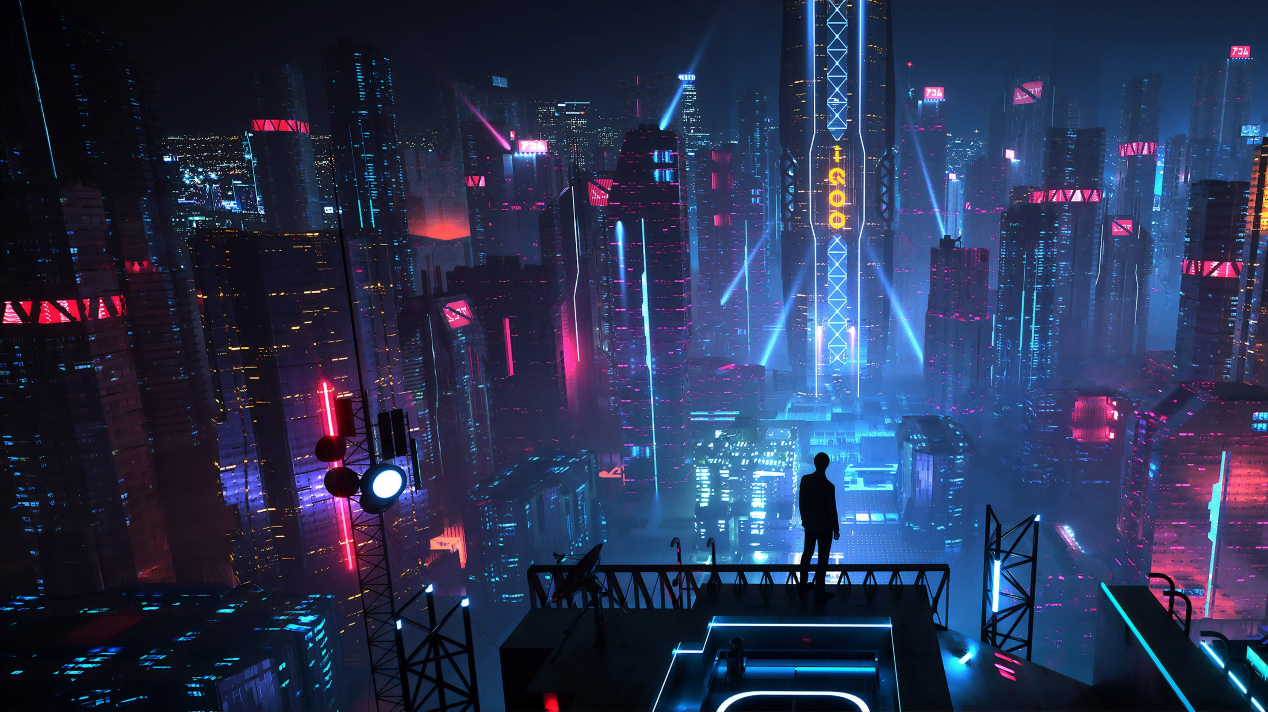

**"Titre de la campagne"**

**Scenario: titre du scenario**

**Nom auteur**

Sommaire :

XXXXXX_________________________page 3

Résumé :

Blabla

Bestiaire

Ennemi 1

*Note :*

*Pour des questions ou amélioration n’hésitez pas à contacter sur le discord du groupe :* ***nom de l’auteur***

*Ce scénario est partagé sur le site de :* [*http://cyberpunk-jdr.fr*](http://cyberpunk-jdr.fr) *. Il s’agit d’une création Fan-made pour pouvoir jouer à Cyberpunk RED. Ce document n’a pas pour objectif d’être partagé ailleurs que sur le site ou il est stocké. Toute reproduction partielle ou totale (autre que pour l’adaptation à la table de jeux du Meneur) est interdite sans l'autorisation des(s) auteur(s).*

**Scène 1 : XX**

**Sous titre**

Blabla

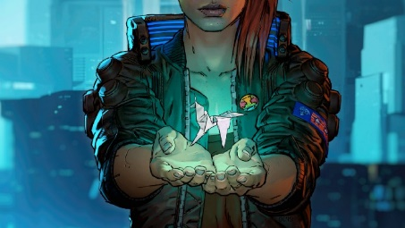

*Légende image*

